Lettre de Motivation Simple
Pierre Lefebvre
24 rue du Cerf
45000 Orléans
06 06 06 06 06
pierre.lefebvre@gnail.com
[NOM DE L’ENTREPRISE]
[ADRESSE DE L'ENTREPRISE]
À [LIEU], le [DATE]

Objet : Candidature au poste de [nom du poste auquel tu postules]

Madame, Monsieur,

Par le biais de la présente et du CV ci-joint, je souhaite vous soumettre mon profil et vous exprimer toute ma motivation pour exercer les fonctions de [emploi pour lequel tu postules – réf.] au sein de votre service de [service pour lequel tu postules].
Lors de mes dernières expériences professionnelles, j’ai travaillé pour différentes entreprises du secteur [secteur ou secteurs dans lesquels tu as travaillé], où j’ai pu acquérir et développer de solides connaissances en [mentionne les programmes ou les domaines dans lesquels tu as acquis des connaissances], entre autres, que j’aimerais partager avec vous et continuer à approfondir au sein d’une équipe dynamique et stimulante.
Au cours de ma dernière expérience professionnelle à/chez [dernière entreprise dans laquelle tu as travaillé], j’ai également eu l’occasion de contribuer au développement de différents projets, raison pour laquelle le fait de continuer à travailler au lancement de nouvelles idées et d’apprendre aux côtés d’une nouvelle équipe me motive énormément.
Je serai ravi(e) de vous rencontrer à l’avenir pour pouvoir parler de votre entreprise et de la mission proposée.
En vous remerciant pour le temps que vous aurez bien voulu accorder à ma lettre, je vous prie de bien vouloir agréer, madame, monsieur, mes plus cordiales salutations.

Pierre Lefebvre
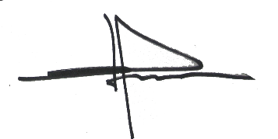

Cher(e) Candidat(e),

Tu auras certainement besoin d’accompagner ta lettre de motivation d’un CV. Télécharge l’un de nos modèles de CV gratuit :
- Exemples de CV Word à Télécharger Gratuit
- Modèles de CV par Métier
Découvre également tous nos articles qui t’aideront à décrocher l’emploi de tes rêves :
- Designs de Lettre de Motivation
- Comment Faire une Lettre de Motivation Efficace
- + Exemples de Lettre de Motivation
- Les 10 Questions les Plus Fréquentes lors d’un Entretien d’Embauche
- Comment bien Préparer un Entretien d'Embauche

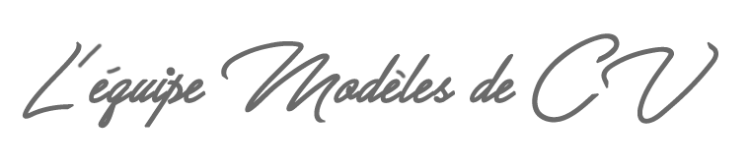
Cordialement,

COPYRIGHT - VEUILLEZ LIRE CE MESSAGE
©Ces modèles de CV et lettres gratuits sont la propriété d'AZURIUS S.L. Vous pouvez les télécharger et les modifier librement pour votre usage personnel et à des fins non commerciales seulement. Ces modèles, exemples et leurs dérivés ne peuvent en aucun cas être revendus. Ces documents, ou toute partie de ceux-ci ne peuvent être copiés, reproduits, distribués, utilisés ou réaffichés dans d'autres sites web sans le consentement préalable et écrit d’AZURIUS S.L.N'oubliez pas de supprimer cette information copyright avant de modifier et d'imprimer votre CV. Pour toute question, écrivez à contact@modeles-de-cv.com.
Découvrez plus de modèles de CV sur www.modeles-de-cv.com
